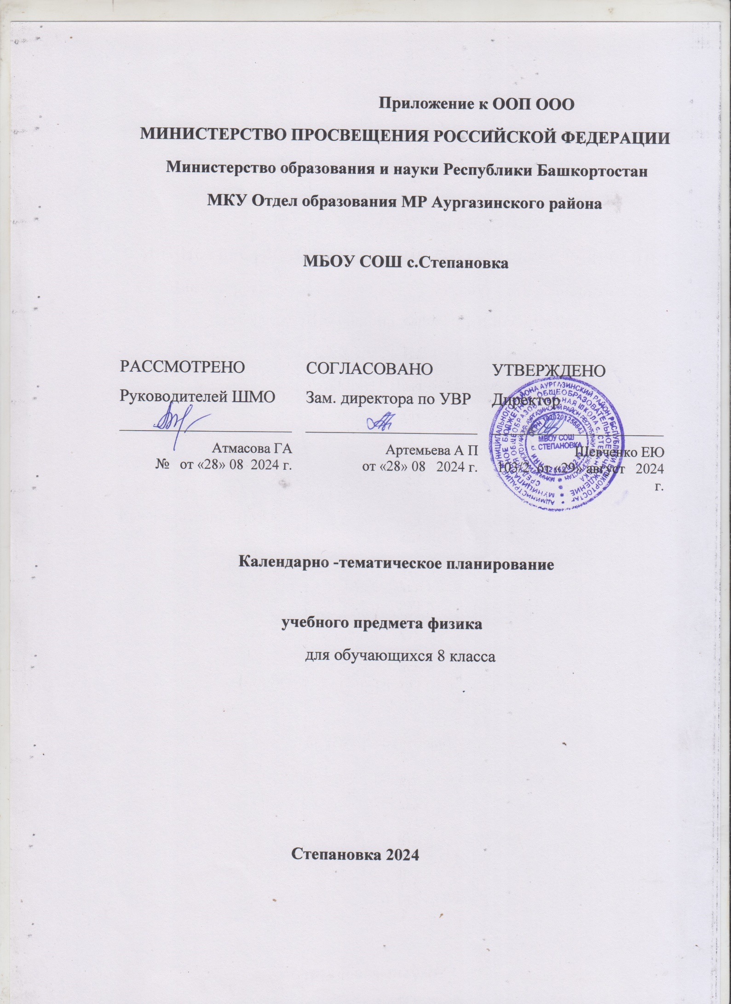**Календарно- тематическое планирование по физике 8 КЛАСС (2часа в неделю)**

|  |  |  |  |  |  |  |
| --- | --- | --- | --- | --- | --- | --- |
| **№ п/п** | **Тема урока** | **Количество часов** | | | **Дата**  **изучения** | **Электронные цифровые образовательные ресурсы** |
| **Всего** | **Контрольные работы** | **Практические работы** |
| 1 | Основные положения молекулярно- кинетической теории и их опытные  подтверждения | 1 |  |  | 2.09 | Библиотека ЦОК  <https://m.edsoo.ru/ff0a5256> |
| 2 | Масса и размер атомов и молекул | 1 |  |  | 4.09 |  |
| 3 | Модели твёрдого, жидкого и газообразного состояний вещества | 1 |  |  | 9.09 | Библиотека ЦОК  <https://m.edsoo.ru/ff0a540e> |
| 4 | Объяснение свойств твёрдого, жидкого и газообразного состояний вещества на основе положений  молекулярно-кинетической теории | 1 |  |  | 11.09 |  |
| 5 | Кристаллические и аморфные тела | 1 |  |  | 16.09 | Библиотека ЦОК  <https://m.edsoo.ru/ff0a5800> |
| 6 | Смачивание и капиллярность. Поверхностное натяжение | 1 |  |  | 18.09 | Библиотека ЦОК  <https://m.edsoo.ru/ff0a5530> |
| 7 | Тепловое расширение и сжатие | 1 |  |  | 23.09 | Библиотека ЦОК  <https://m.edsoo.ru/ff0a5a26> |
| 8 | Температура. Связь температуры со скоростью теплового движения частиц | 1 |  |  | 25.09 |  |
| 9 | Внутренняя энергия. Способы изменения внутренней энергии | 1 |  |  | 30.09 | Библиотека ЦОК  <https://m.edsoo.ru/ff0a5c60> |

|  |  |  |  |  |  |  |
| --- | --- | --- | --- | --- | --- | --- |
| 10 | Виды теплопередачи | 1 |  |  | 2.10 | Библиотека ЦОК  <https://m.edsoo.ru/ff0a6412> |
| 11 | Урок-конференция "Практическое использование тепловых свойств веществ и материалов в целях энергосбережения" | 1 |  | 1 | 7.10 | Библиотека ЦОК  <https://m.edsoo.ru/ff0a65c0> |
| 12 | Количество теплоты. Удельная теплоемкость | 1 |  |  | 9.10 | Библиотека ЦОК  <https://m.edsoo.ru/ff0a6976> |
| 13 | Уравнение теплового баланса. Теплообмен и тепловое равновесие | 1 |  |  | 14.10 | Библиотека ЦОК  <https://m.edsoo.ru/ff0a7088> |
| 14 | Лабораторная работа "Исследование явления  теплообмена при смешивании  холодной и горячей воды" | 1 |  | 1 | 16.10 | Библиотека ЦОК  <https://m.edsoo.ru/ff0a6a98> |
| 15 | Расчет количества теплоты, необходимого для нагревания тела и выделяемого им при охлаждении | 1 |  |  | 21.10 |  |
| 16 | Лабораторная работа "Определение удельной теплоемкости вещества" | 1 |  | 1 | 23.10 | Библиотека ЦОК  <https://m.edsoo.ru/ff0a6bb0> |
| 17 | Энергия топлива. Удельная теплота сгорания | 1 |  |  | 6.11 | Библиотека ЦОК  <https://m.edsoo.ru/ff0a7b5a> |
| 18 | Плавление и отвердевание кристаллических тел. Удельная теплота плавления | 1 |  |  | 11.11 | Библиотека ЦОК  <https://m.edsoo.ru/ff0a71d2> |
| 19 | Лабораторная работа "Определение удельной теплоты плавления льда" | 1 |  | 1 | 13.11 | Библиотека ЦОК  <https://m.edsoo.ru/ff0a72fe> |
| 20 | Парообразование и конденсация. Испарение | 1 |  |  | 18.11 | Библиотека ЦОК  <https://m.edsoo.ru/ff0a740c> |

|  |  |  |  |  |  |  |
| --- | --- | --- | --- | --- | --- | --- |
| 21 | Кипение. Удельная теплота парообразования и конденсации.  Зависимость температуры кипения  от атмосферного давления | 1 |  |  | 20.11 | Библиотека ЦОК  <https://m.edsoo.ru/ff0a786c> |
| 22 | Влажность воздуха. Лабораторная работа "Определение  относительной влажности воздуха" | 1 |  | 1 | 25.11 | Библиотека ЦОК  <https://m.edsoo.ru/ff0a7628> |
| 23 | Решение задач на определение влажности воздуха | 1 |  |  | 27.11 |  |
| 24 | Принципы работы тепловых двигателей̆. Паровая турбина. Двигатель внутреннего сгорания | 1 |  |  | 2.12 |  |
| 25 | КПД теплового двигателя. Тепловые двигатели и защита окружающей̆ среды | 1 |  |  | 4.12 | Библиотека ЦОК  <https://m.edsoo.ru/ff0a7c7c> |
| 26 | Закон сохранения и превращения энергии в тепловых процессах | 1 |  |  | 9.12 |  |
| 27 | Подготовка к контрольной работе по теме "Тепловые явления.  Изменение агрегатных состояний  вещества" | 1 |  |  | 11.12 | Библиотека ЦОК  <https://m.edsoo.ru/ff0a83f2> |
| 28 | Контрольная работа по теме "Тепловые явления. Изменение агрегатных состояний вещества" | 1 | 1 |  | 16.12 | Библиотека ЦОК  <https://m.edsoo.ru/ff0a86ae> |
| 29 | Электризация тел. Два рода электрических зарядов | 1 |  |  | 18.12 |  |
| 30 | Урок-исследование "Электризация тел индукцией и при | 1 |  | 1 | 23.12 |  |

|  |  |  |  |  |  |  |
| --- | --- | --- | --- | --- | --- | --- |
|  | соприкосновении" |  |  |  |  |  |
| 31 | Взаимодействие заряженных тел. Закон Кулона | 1 |  |  | 25.12 | Библиотека ЦОК  <https://m.edsoo.ru/ff0a87e4> |
| 32 | Электрическое поле.  Напряженность электрического поля. Принцип суперпозиции электрических полей | 1 |  |  | 13.01 | Библиотека ЦОК  <https://m.edsoo.ru/ff0a8a0a> |
| 33 | Носители электрических зарядов. Элементарный заряд. Строение  атома | 1 |  |  | 15.01 |  |
| 34 | Проводники и диэлектрики. Закон сохранения электрического заряда | 1 |  |  | 20.01 | Библиотека ЦОК  <https://m.edsoo.ru/ff0a8ef6> |
| 35 | Решение задач на применение свойств электрических зарядов | 1 |  |  | 22.01 | Библиотека ЦОК  <https://m.edsoo.ru/ff0a90cc> |
| 36 | Электрический ток, условия его существования. Источники  электрического тока | 1 |  |  | 27.01 | Библиотека ЦОК  <https://m.edsoo.ru/ff0a95a4> |
| 37 | Действия электрического тока | 1 |  |  | 29.01 | Библиотека ЦОК  <https://m.edsoo.ru/ff0a96b2> |
| 38 | Урок-исследование "Действие  электрического поля на проводники и диэлектрики" | 1 |  | 1 | 3.02 |  |
| 39 | Электрический ток в металлах, жидкостях и газах | 1 |  |  | 5.02 | Библиотека ЦОК  <https://m.edsoo.ru/ff0a9838> |
| 40 | Электрическая цепь и её составные части | 1 |  |  | 10.02 |  |
| 41 | Сила тока. Лабораторная работа "Измерение и регулирование силы | 1 |  | 0.5 | 12.02 | Библиотека ЦОК  <https://m.edsoo.ru/ff0a8bd6> |

|  |  |  |  |  |  |  |
| --- | --- | --- | --- | --- | --- | --- |
|  | тока" |  |  |  |  |  |
| 42 | Электрическое напряжение. Вольтметр. Лабораторная работа "Измерение и регулирование  напряжения" | 1 |  | 0.5 | 17.02 | Библиотека ЦОК  <https://m.edsoo.ru/ff0a9e14> |
| 43 | Сопротивление проводника. Удельное сопротивление вещества | 1 |  |  | 19.02 | Библиотека ЦОК  <https://m.edsoo.ru/ff0aa738> |
| 44 | Лабораторная работа "Зависимость электрического сопротивления проводника от его длины, площади  поперечного сечения и материала" | 1 |  | 1 | 24.02 | Библиотека ЦОК  <https://m.edsoo.ru/ff0aa738> |
| 45 | Зависимость силы тока от  напряжения. Закон Ома для участка цепи | 1 |  |  | 26.02 | Библиотека ЦОК  <https://m.edsoo.ru/ff0aa44a> |
| 46 | Лабораторная работа  "Исследование зависимости силы тока, идущего через резистор, от сопротивления резистора и  напряжения на резисторе" | 1 |  | 1 | 3.03 | Библиотека ЦОК  <https://m.edsoo.ru/ff0aa04e> |
| 47 | Последовательное и параллельное соединения проводников | 1 |  |  | 5.03 |  |
| 48 | Лабораторная работа "Проверка  правила сложения напряжений при последовательном соединении двух  резисторов" | 1 |  | 1 | 10.03 | Библиотека ЦОК  <https://m.edsoo.ru/ff0aaa58> |
| 49 | Лабораторная работа "Проверка правила для силы тока при  параллельном соединении | 1 |  | 1 | 12.03 | Библиотека ЦОК  <https://m.edsoo.ru/ff0aad1e> |

17.03

|  |  |  |  |  |  |  |
| --- | --- | --- | --- | --- | --- | --- |
|  | резисторов" |  |  |  |  |  |
| 50 | Решение задач на применение  закона Ома для различного соединения проводников | 1 |  |  | 17.03 | Библиотека ЦОК  <https://m.edsoo.ru/ff0aaf8a> |
| 51 | Работа и мощность электрического тока. Закон Джоуля-Ленца | 1 |  |  | 19.03 | Библиотека ЦОК  <https://m.edsoo.ru/ff0ab124> |
| 52 | Лабораторная работа "Определение работы и мощности электрического тока" | 1 |  | 1 | 24.03 | Библиотека ЦОК  <https://m.edsoo.ru/ff0ab3e0> |
| 53 | Электрические цепи и потребители электрической энергии в быту.  Короткое замыкание | 1 |  |  | 26.03 | Библиотека ЦОК  <https://m.edsoo.ru/ff0ab660> |
| 54 | Подготовка к контрольной работе по теме "Электрические заряды. Заряженные тела и их взаимодействия. Постоянный  электрический ток" | 1 |  |  | 7.04 | Библиотека ЦОК  <https://m.edsoo.ru/ff0abd2c> |
| 55 | Контрольная работа по теме "Электрические заряды.  Заряженные тела и их  взаимодействия. Постоянный электрический ток" | 1 | 1 |  | 9.04 | Библиотека ЦОК  <https://m.edsoo.ru/ff0abea8> |
| 56 | Постоянные магниты, их взаимодействие | 1 |  |  | 14.04 |  |
| 57 | Урок-исследование "Изучение полей постоянных магнитов" | 1 |  | 1 | 16.04 | Библиотека ЦОК  <https://m.edsoo.ru/ff0ac3d0> |
| 58 | Магнитное поле. Магнитное поле Земли и его значение для жизни на | 1 |  |  | 21.04 | Библиотека ЦОК  <https://m.edsoo.ru/ff0ac0ba> |

|  |  |  |  |  |  |  |
| --- | --- | --- | --- | --- | --- | --- |
|  | Земле |  |  |  |  |  |
| 59 | Опыт Эрстеда. Магнитное поле  электрического тока Магнитное поле катушки с током | 1 |  |  | 23.04 | Библиотека ЦОК  <https://m.edsoo.ru/ff0ac1d2> |
| 60 | Применение электромагнитов в технике. Лабораторная работа "Изучение действия магнитного  поля на проводник с током" | 1 |  | 0.5 | 28.04 | Библиотека ЦОК  <https://m.edsoo.ru/ff0ac74a> |
| 61 | Электродвигатель постоянного тока. Использование  электродвигателей̆ в технических устройствах и на транспорте.  Лабораторная работа "Конструирование и изучение  работы электродвигателя" | 1 |  |  | 30.04 | Библиотека ЦОК  <https://m.edsoo.ru/ff0ac86c> |
| 62 | Опыты Фарадея. Закон  электромагнитной индукции. Правило Ленца | 1 |  |  | 5.05 |  |
| 63 | Электрогенератор. Способы получения электрической̆ энергии.  Электростанции на  возобновляемых источниках энергии | 1 |  |  | 7.05 |  |
| 64 | Подготовка к контрольной работе по теме "Электрические и  магнитные явления" | 1 |  |  | 12.05 |  |
| 65 | Контрольная работа по теме "Электрические и магнитные  явления" | 1 |  |  | 14.05 | Библиотека ЦОК  <https://m.edsoo.ru/ff0acb14> |

|  |  |  |  |  |  |  |
| --- | --- | --- | --- | --- | --- | --- |
| 66 | Резервный урок. Работа с текстами по теме "Тепловые явления" | 1 |  |  | 19.05 | Библиотека ЦОК  <https://m.edsoo.ru/ff0acc5e> |
| 67 | Резервный урок. Работа с текстами по теме "Постоянный  электрический ток" | 1 |  |  | 21.05 | Библиотека ЦОК  <https://m.edsoo.ru/ff0acdc6> |
| 68 | Резервный урок. Работа с текстами по теме "Магнитные явления" | 1 |  |  | 23.05 |  |
| ОБЩЕЕ КОЛИЧЕСТВО ЧАСОВ ПО ПРОГРАММЕ | | 68 | 2 | 14.5 |  | |